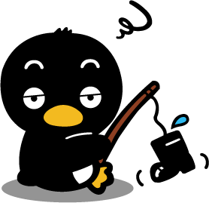
神奇光碟片
第九單元
自己動動手

２

我知道
怎麼開關
光碟機！
１
按一下
開關按鈕

正確拿
出光碟片

３
再按一下
關閉按鈕

小心放入光碟機內
４

會正確地開關光碟機

我會保謢光碟片

小朋友，你知道怎麼保謢光碟片？

1. 不刮損光碟片

2. 光碟表面弄髒，用中性洗潔劑清洗
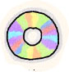

酒精
3. 也可以用酒精輕輕擦拭

4. 放在通風處陰乾


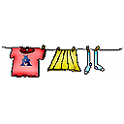

會正確地使用光碟片

光碟片與磁碟片

我是方方的 ，我是圓圓的 。
我們是好朋友，我們都住在
我的容量比較小，
裝的資料比較少
我的容量大，
據說可以裝下全套的大英百科！

知道光碟片和磁碟片的分別


眼鏡帽子秀
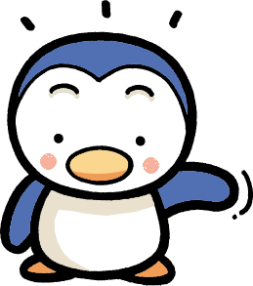

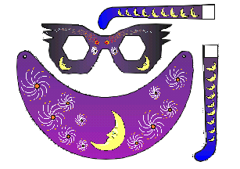
我是男生
這個眼鏡和帽子，讓
我變成帥哥

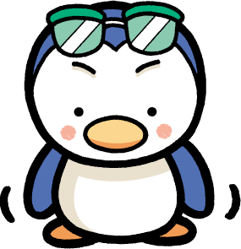
我是女生
這個眼鏡和帽子，讓我變成白雪公主

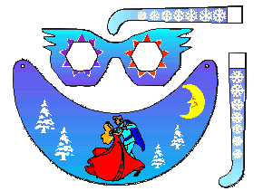

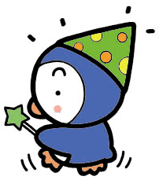

會使用剪刀，剪下帽子

